FASES REQUERIMIENTO DE SOFTWARE

1. DESCRIPCION GENERAL DEL REQUERIMIENTO 2
2. FASE DE FORMALIZACIÓN 3
3. ANALISIS DE REQUISITOS Y REQUERIMIENTOS 4
5. LEVANTAMIENTO DEL REQUERIMIENTO DETALLADO 8
6. DISEÑO DE LA ARQUITECTURA DE SOLUCION 10

DESCRIPCION GENERAL DEL REQUERIMIENTO

PROYECTO | Abogabot
Nombre Requerimiento: | Diligenciar el nombre del proyecto o desarrollo de software por parte del área o proceso solicitante
Fecha Solicitud: | 26/02/2022
Responsable(s) Solicitud: | Cosme Fulanito
Dependencia(s) Solicitante: | Despacho de Abogados SA de CV
Responsable Funcional designado por el equipo de desarrollo de software: | Flavio I. Valladolid

FASE DE FORMALIZACIÓN

Descripción de la Solicitud
Usuario Solicitante
Es un despacho de abogados que quiere automatizar las demandas de sus clientes, esto lo harán a través de una página web llenando un formulario.

Al momento de llenar el formulario se manda al proceso de pago para finalizar la transacción.

Para dar seguimiento a su demanda, el cliente crea una cuenta en la plataforma y verá el seguimiento de cada una de las actualizaciones del proceso legal.

El administrador del sitio recibe la notificación de una nueva demanda y con los datos llenados del formulario se crea automáticamente el documento legal en formato word para empezar el proceso.

El administrador recibe el pago y debe de ser capaz de verlo en un dashboard para ver la cantidad de ingresos recibidos.

El administrador actualiza el proceso de la demanda y agrega comentarios en cada paso del proceso.

Al usuario le llegan correos de notificación para saber el avance de su proceso.

La página debe de ser responsive para poderla ver desde el celular.

La preferencia de colores del cliente es azul marino y blanco, pero acepta propuestas.

Líder Funcional
Se solicita automatizar las demandas de los clientes del Despacho de Abogados SA de CV utlizando un formulario en una página Web. Se requiere que el formulario mande al proceso de pago para finalizar la transacción. De igual forma, se requiere que el cliente pueda crear una cuenta en la plataforma y darle seguimiento a cada actualización del proceso legal. Al generarse una demanda, el administrador del sitio debe recibir una notificación con los datos del formulario creando así el documento legal en Word automáticamente. También, el administrador recibirá el pago y podrá visualizarlo en un dashboard para observar la cantidad de ingresos recibidos. El administrador actualizará el proceso de demanda y agregará comentarios en cada parte del proceso. Al realizar dichas acciones, el usuario recibirá correos de actualización del proceso. Será responsive y se utilizarán colores teniendo preferencia al azul marino y blanco.

FIRMAS DE ACEPTACIÓN:

________________________________ _______________________________
Nombre Responsable Solicitud Nombre Líder OTI
Dependencia Solicitante Oficina Tecnologías de la Información

ANALISIS DE REQUISITOS Y REQUERIMIENTOS

Fecha Inicio | DD/MM//AAAA |  | Fecha Final | DD/MM//AAAA
Modelamiento de Negocio
Despacho de abogados con servicio digital para agilizar el proceso de realizar una demanda, desde la solicitud de la misma, el pago y el seguimiento a la demanda.
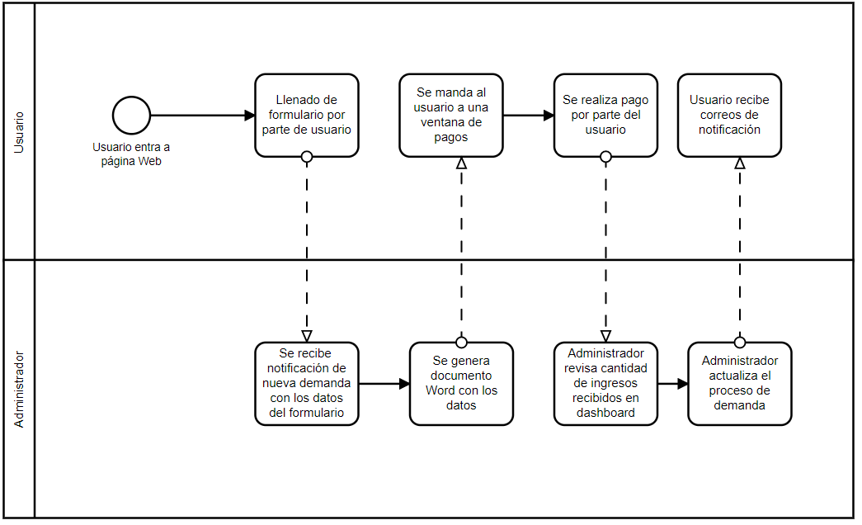
Términos de Referencia
Alcance de la solución | Sistema de demandas automatizado con sistema de pago y seguimiento de la demanda, además de un sistema para el administrador.
Requerimientos Funcionales y criterios de aceptación y | - Formulario para solicitar demanda.  - Sistema de gestión por parte del administrador con sistema de notificaciones y un dashboard de ingresos.  - Debe permitir al administrador actualizar el caso.  - Enviar correos al usuario en caso de actualizar el proceso.  - Responsive.
Requerimientos no Funcionales y de calidad | Es necesario la usabilidad del sitio para reducir el esfuerzo por parte del usuario para utilizar dicho sitio, que sea comprensible, fácil de aprender y operable. De igual forma se requiere portabilidad para que este pueda ser utilizado tanto en una computadora como en un celular.
Interesados en la solución
  Nombre/Rol/Perfil | Descripción
  Asigne un rol o nombre que permita identificar un interesado que participa dentro de la solución adelantada | Describa y justifique de qué manera participa el interesado dentro de la solución adelantada.
  Cosme Fulanito | Abogado con interés en soluciones digitales
Precondiciones | Defina una lista de condiciones que deben cumplirse antes de iniciar con la solución
Requisitos Técnicos | Tipo de Desarrollo | Web Escritorio Móvil Servicio Web  Servicio Windows Otro:__________________
Requisitos Técnicos | Base de Datos | Oracle  SQL Server  MySQL  MongoDB  Otro:__________________ |  |  | Versión  _______  _______  __1.5___  _______  _______  _______
Requisitos Técnicos | Lenguaje | C#  VB  PHP  Java  JavaScript  Otro:___________________ |  |  | Versión  _______  _______  _______  _______  _1.9___  _______  _______
Viabilidad Técnica | Luego de adelantado el análisis de los requisitos y requerimientos es viable proponer una solución técnica para esta solicitud: SI ( ) NO ( )

FIRMAS DE ACEPTACIÓN:
Nombre | Dependencia | Teléfono | Firma
Cosme Fulanito | Despacho de Abogados SA de CV | 999 999 99 99 | Firma falsa
- FASE DE PLANEACIÓN Y GERENCIA DEL PROYECTO

Responsable |  |  |  |  | Fecha
Plan estratégico de fases del proyecto
N° | Nombre Etapa | Actividad |  | Rol Responsable |  | Fecha Inicio | Fecha Fin | Comentarios
1 | Planeación | Realizar una junta creativa para entender las necesidades del cliente |  | Project Manager |  | 21/02/2022 | 22/02/2022 | -
2 | Planeación | Recopilar información de la empresa |  | Equipo de Desarrollo |  | 22/02/2022 | 25/02/2022 | -
3 | Prototipado | Realización de Wireframe y selección de colores |  | Diseñador UI/UX |  | 28/02/2022 | 04/03/2022 | -
4 | Prototipado | Realizar una presentación del wireframe y los colores seleccionados al cliente |  | Project Manager |  | 04/03/2022 | 04/03/2022
5 | Desarrollo | Generar estructura en HTML |  | Programador |  | 04/03/2022 | 15/03/2022 | -
6 | Desarrollo | Validar contenido |  | Programador |  | 16/03/2022 | 18/03/2022 | -
7 | Desarrollo | Estilizar los contenidos por medio de CSS |  | Diseñador UI/UX |  | 21/03/2022 | 04/04/2022
8 | Desarrollo | Probar estilos en distintos navegadores y dimensiones de pantalla |  | QA Tester |  | 05/04/2022 | 06/04/2022 | -
9 | Desarrollo | Realizar el Backend del sitio |  | Programador |  | 07/04/2022 | 22/04/2022
10 | Desarrollo | Realizar pruebas de funcionamiento del sitio |  | QA Tester |  | 25/04/2022 | 29/04/2022
11 | Finalización de proyecto | Presentar al cliente el sitio terminado |  | Project Manager |  | 02/05/2022 | 02/04/2022
Diagrama de planeación
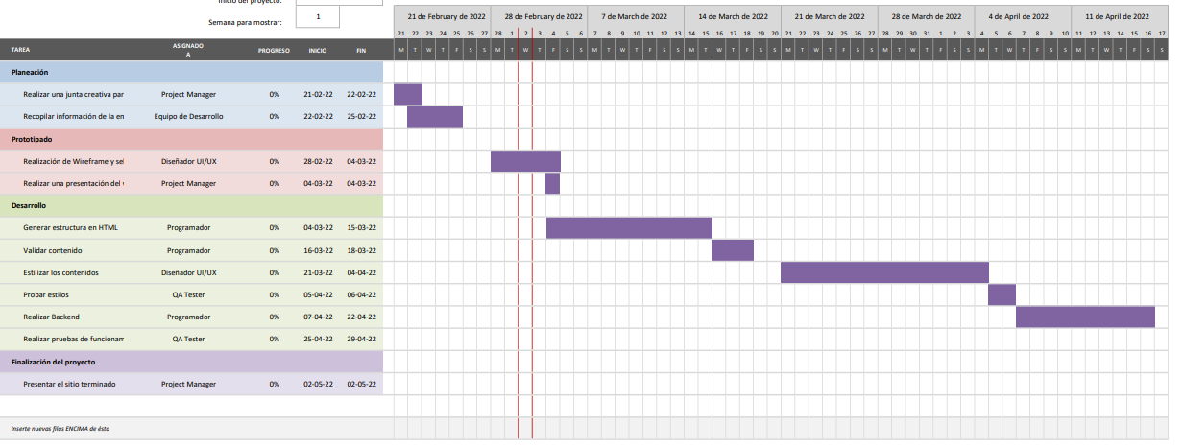

NOTA: Las fechas de planeación establecidas en este documento son aproximadas y estarán sujetas a modificaciones que surjan por control de cambios u otros factores.

FIRMAS DE ACEPTACIÓN:
Nombre | Dependencia | Teléfono | Firma
Cosme Fulanito | Despacho de Abogados SA de CV | 999 999 99 99 | Firma falsa

LEVANTAMIENTO DEL REQUERIMIENTO DETALLADO

Las historias de usuario deben ser independientes y debidamente identificadas; deben corresponder a una única funcionalidad y deben ser cortas y concisas
HISTORIAS DE USUARIO
Nº. |  | Identificador único de la historia de usuario
Titulo |  | Titulo claro y especifico que define la fase o historia de usuario para el requerimiento
Fecha |  | DD/MM/YYYY
Estimación |  | Peso dado por un numero entre 1 y 100 acotado por la serie Fibonacci
Característica/Funcionalidad
Descripción detallada y suministrada en lenguaje natural por el usuario final, que permite identificar la necesidad puntual para una parte específica del requerimiento.

Quiero obtener un sistema que automatice las solicitudes de demanda y además pueda realizar el pago en la misma plataforma, como también notificar actualizaciones al solicitante. También que tenga un acceso para el administrador que gestione las demandas y que el sistema posea un dashboard de ingresos monetarios.

Razón/Resultado
Con la finalidad de…

Agilizar la solicitud del servicio de demandas para mejorar el servicio al cliente.
Criterios de Aceptación
Nº | Titulo |  | Contexto |  |  | Evento
1 | Título del escenario  Ingreso de usuario a la página |  | Descripción de la situación que presenta el criterio de aceptación:  P.e.:  En caso de que ingresa el número de identificación del funcionario y es inexistente debe generar un mensaje de error. |  |  | Cuando o en qué momento ocurre el contexto  Cuando el empleado intenta ingresar a la página
2 | Ingreso al formulario para solicitud de demanda |  | Registrar un tiempo superior a media hora y evidenciar que se genera una alerta de atención tardía |  |  | Al momento en que el usuario llena el formulario
3 | Ingreso a sección de pago |  | Registrar tiempo de ingreso a la sección de pago y que la información se suba a la base de datos |  |  | Después de que el usuario llena el formulario de solicitud de demanda
4 | Notificación a usuario de actualización del caso |  | Verificar que se realice la notificación al momento de actualizar por parte del administrador |  |  | Cuando el administrador actualiza el caso
6 | Realización de Dashboard |  | Verificar que al realizarse el pago se refleje en el dashboard |  |  | Posterior de que el usuario realiza el pago
Firmas de aceptación
Nombre |  |  |  | Dependencia | Teléfono |  | Firma
Cosme Fulanito |  |  |  | Despacho de Abogados SA de CV | 999 999 99 99 |  | Firma falsa

DISEÑO DE LA ARQUITECTURA DE SOLUCION

En caso de que existan excepciones asociadas a la arquitectura de referencia se debe incluir su correspondiente justificación en las vistas que aplique.

Fecha | DD/MM/AAAA
Vista Lógica
Se puede utilizar alguno de los siguientes diagramas UML: Diagrama de Clase, Diagrama de Comunicación, Diagrama de Secuencia.

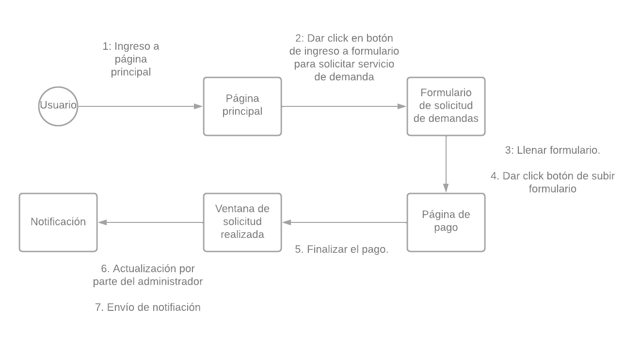
Si utiliza convenciones para diagramas Ad hoc, por favor describirlas aquí
Vista de Implementación
Se puede utilizar alguno de los siguientes diagramas UML: Diagrama de componentes o diagrama de Paquetes

Si utiliza convenciones para diagramas Ad hoc, por favor describirlas aquí
Vista de Proceso
Se puede utilizar alguno de los siguientes diagramas UML: Diagrama de actividades o de flujo

Si utiliza convenciones para diagramas Ad hoc, por favor describirlas aquí
Vista de Física
Se puede utilizar el diagrama UML de despliegue.

Si utiliza convenciones para diagramas Ad hoc, por favor describirlas aquí
Prototipos de interfaces de usuario
Mockups o Bocetos de interfaces graficas para Front-End.

Página Principal
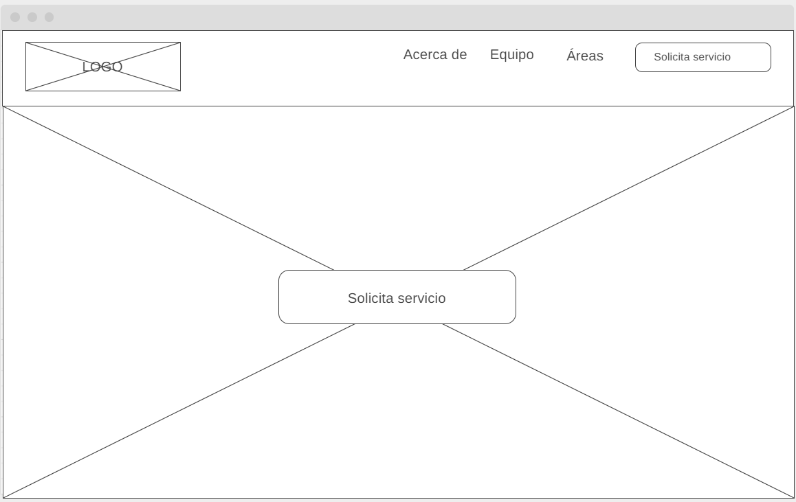
Página de formulario
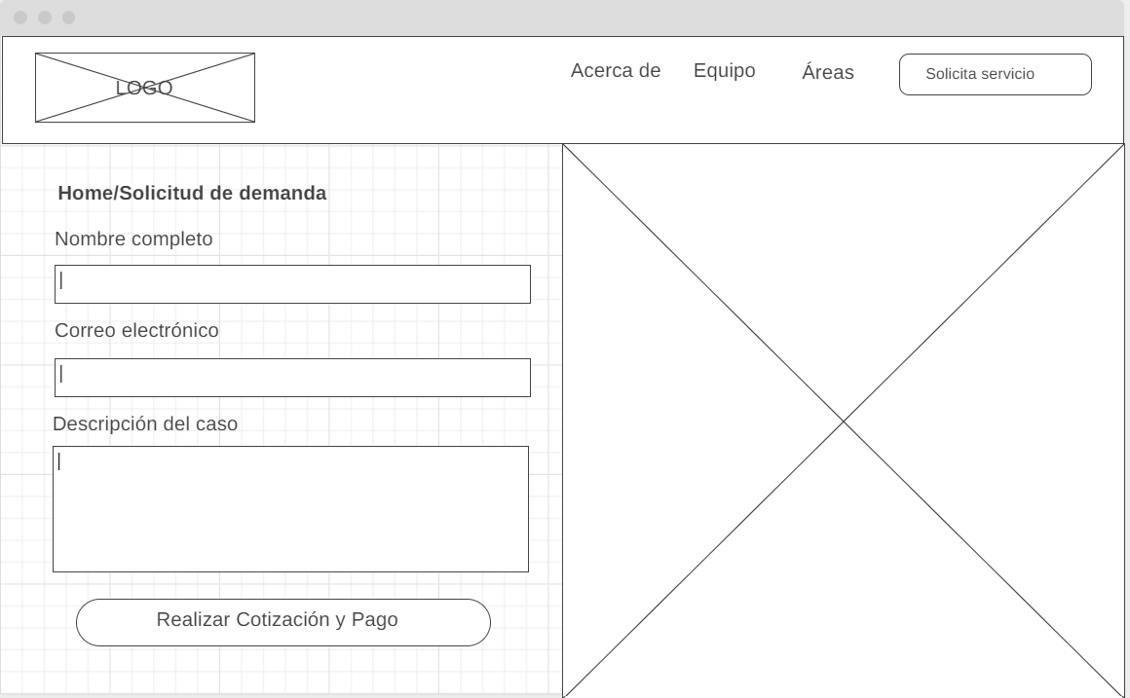
Página de Pago
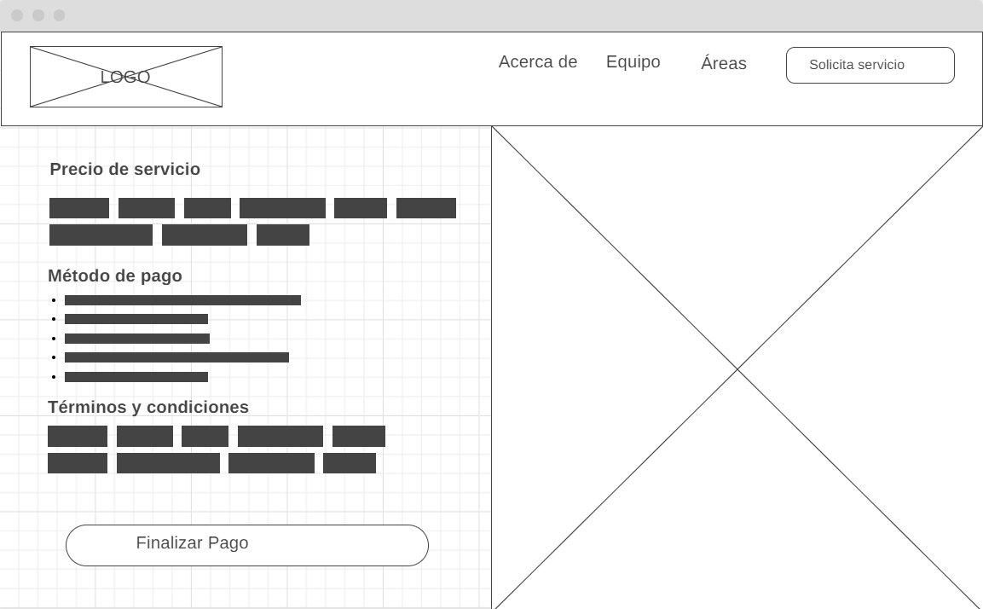
Página de Administrador
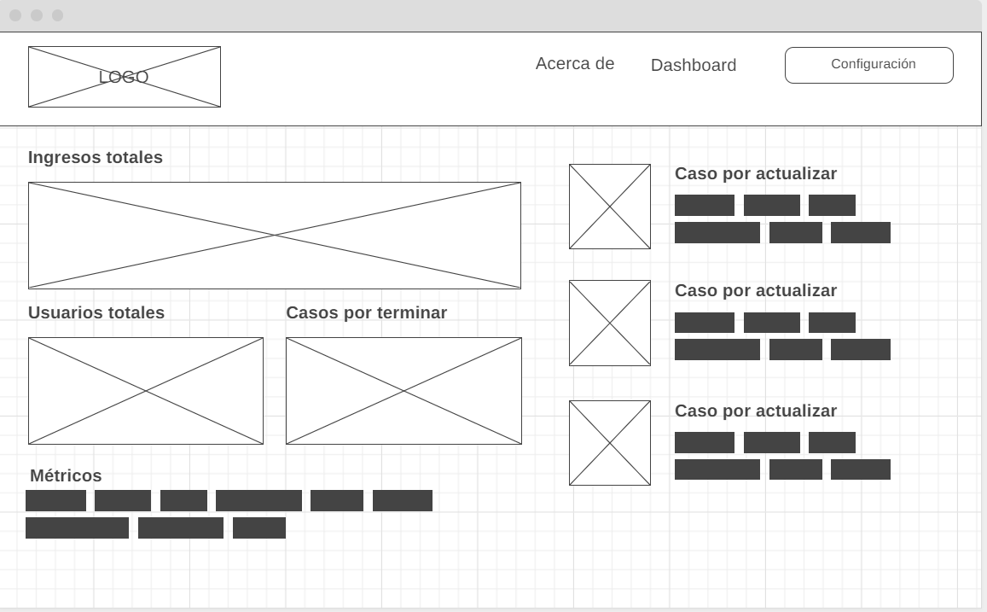

Si utiliza convenciones para diagramas Ad hoc, por favor describirlas aquí
Firmas de aceptación
Nombre |  | Dependencia | Teléfono |  | Firma
Cosme Fulanito |  | Despacho de Abogados SA de CV | 999 999 99 99 |  | Firma falsa

Nota: En caso de considerar limitado el uso de UML, es posible utilizar diagramas Ad Hoc.

